关于举办河北工业大学、河北工业大学城市学院2016年大学生数学建模竞赛暨高教社杯全国大学生数学建模竞赛选拔赛的通知
校内各部门、单位：
由教育部高教司和中国工业与应用数学会联合创办的全国大学生数学建模竞赛（英文简称CUMCM）是全国高校规模最大的课外科技活动之一。该竞赛是我校认定的A级竞赛，目的在于激励学生学习数学的积极性，提高学生建立数学模型和运用计算机技术解决实际问题的综合能力，鼓励广大学生踊跃参加课外科技活动，开拓知识面，培养创造精神及合作意识，推动大学数学教学体系、教学内容和方法的改革。
我校在历年的全国大学生数学建模竞赛中都取得了良好的成绩。为继续加强我校学生的创新与实践能力，选拔组织优秀的学生代表我校参加2016年高教社杯全国大学生数学建模竞赛，特举办此次河北工业大学、河北工业大学城市学院2016年大学生数学建模竞赛暨全国建模竞赛选拔赛。现将有关事项通知如下：
一、组织机构
竞赛由校团委主办，理学院承办。
二、参赛对象及要求
（一）参赛对象：
1、本科二、三年级（2014级、2013级）在校学生；鼓励我校2014级优秀生班及上过《数学建模》选修课的在校生积极组队申报。
2、对数学建模具有热情和兴趣，具有较好的数学基础、计算机应用能力（包括文字处理、编程），特别是使用有关常用软件进行科学计算的能力；
3、具有一定的科技论文阅读和写作能力；
4、具有良好的团队合作和沟通能力。
（二）参赛要求：
竞赛以队为单位进行，每队由3名学生组成。鼓励学生跨学院、跨专业自由组队，但河北工业大学与河北工业大学城市学院的学生不可跨校组队。
三、报名时间及要求
报名时间：2016年6月11日8点—6月14日下午4：00前；
报名方式：
1、以队为单位进行报名。每队三人，由队长一人完成报名工作。
2、微信报名，具体操作如下：
第一步：关注理学院团委学生会微信公众号（sunshine阿理）如图1
第二步：对话框回复“数学建模”，弹出报名端口，如图2
第三步：点击“阅读全文”，进入报名页面，按要求进行各项信息填写。确认无误后，点“提交信息”。报名成功会弹出对话框提示。
第四步:报名成功的参赛队伍名单将于6月15日公布在理学院团委学生会新浪微博上（账号：河北工业大学理学院团委学生会）和微信公众号上，请及时查看。
特别提醒：在报名过程中出现技术问题，请及时反馈。
（技术人员：李佳吉 手机13920020247 QQ：80815241）

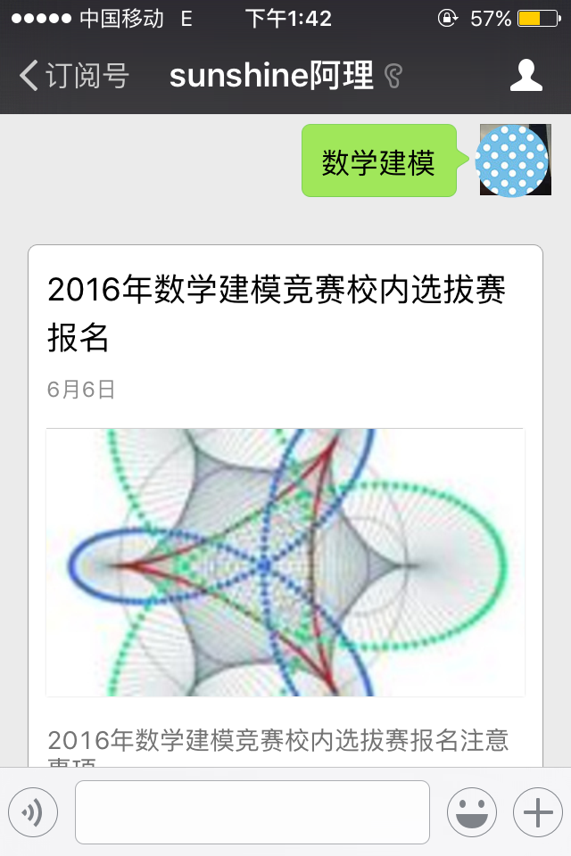

图1 图2
3、请成功报名参赛的队伍队长（仅限于）于6月16日—6月17日加入QQ群——2016工大求知社（498078280）实名验证入群,赛程及注意事项将会通过QQ群进行发布，请队长及时查看。
四、赛程安排
1、赛前培训
6月中旬至7月上旬。利用课余时间举办不同内容的数学建模竞赛指导讲座4—6讲。
时间地点另行通知（请及时关注微信公众号发布的信息）。
2、校内选拔赛
时间：7月9日—7月11日
地点：北辰校区实验楼机房、南院九教机房
竞赛题目将于7月9日上午开赛时公布。竞赛期间，各参赛队可使用各种图书资料和计算机网络资源，但不得以任何方式与队外人员进行讨论交流。参赛队最终提交的参赛论文必须保证是是队内成员原创、不得抄袭。一经发现违规行为，将取消相关参赛队参赛资格。对于发生严重抄袭的队伍，将通报给相关学院并取消该队三位参赛者在校期间参加我校其他学科竞赛的资格。
3、选拔赛结果公布
7月18日将通过QQ群公示选拔结果，公示3天。从参赛队伍中择优选拔出40支河北工业大学代表队、10支河北工业大学城市学院代表队入围国赛。
4、国赛组织及培训工作
7月20日至8月中下旬，入围参赛队伍按照指定参赛书目及内容进行自由学习、备赛阶段；
8月24日--8月26日国赛集训（时间地点另行通知）；
8月27日—8月28日召开赛前动员大会，完成指导教师结组、国赛报名工作；
8月29日—9月4日与指导教师进行国赛模拟赛；
9月8日赛前集合；
9月9日—9月12日国赛；
2017年3月中旬对国赛获奖队伍进行总结表彰。
五、竞赛评奖
本次校内竞赛将按照8月29日—9月4日国赛模拟赛的论文结果设立校级特、一、二、三等奖（比例分别为10%、20%、30%、40%），颁发获奖证书。
六、其他事项
1、因选拔赛、培训安排在放假、开学期间，因此赛程将会按照学校的整体安排进行调整，如有调整,将通过短信\QQ群进行通知。请报名参赛的学生向所在学院做好参赛期间暑假留校申请。
2、选拔赛培训直至国赛结束期间，参赛选手应听从竞赛组委会统一安排，保证出勤，不无故缺席各项活动。
3、参赛学生可以访问全国大学生数学建模竞赛官网（http://www.mcm.edu.cn）查阅有关竞赛的参考书目及全国大赛信息等。
联系人：
张老师 60435586 15922111712
赵老师 60468289 15122909467
李振杰 15022791900

共青团河北工业大学委员会
理 学 院
2016年6月8日

